Temos 2 formas de fazer 1 – criando um layout 2 – escrevendo os códigos do 0

Vamos primeiro criar um layout

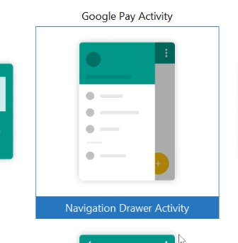

E migrar todos os nossos dados para lá.

Quando a gente criar, ele vai criar vários arquivos no nosso projeto.

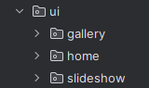

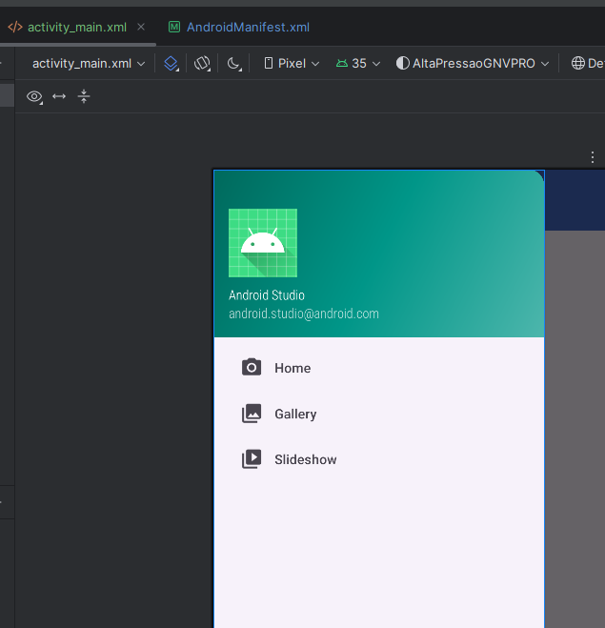

Aqui é onde esta nosso layout, mas ele esta com includes, ou seja, não vamos alterar nada aqui, apenas nos arquivos originais.

# appBar_start

Por exemplo, temos o appBar_start

Aqui vamos ter o toolbar

Vamos ter o botão flutuante.

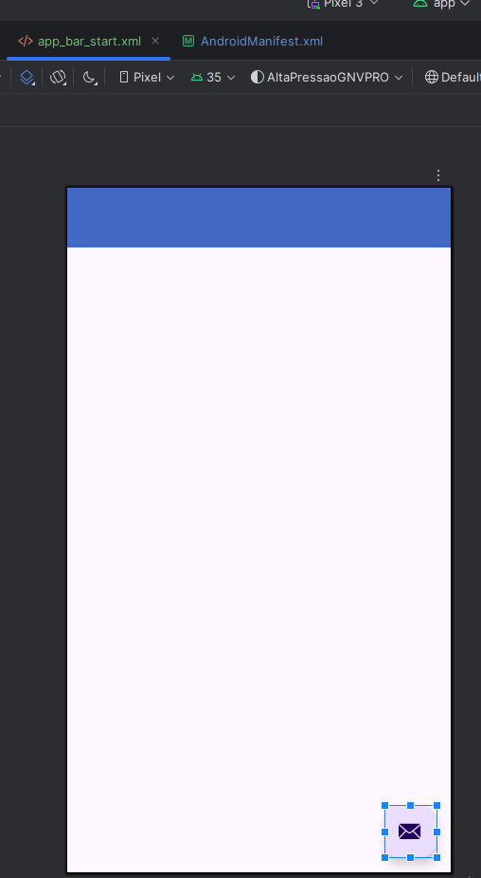

Ele tem esse botão, que podemos remover...

<com.google.android.material.floatingactionbutton.FloatingActionButton  
 android:id="@+id/fab"  
 android:layout_width="wrap_content"  
 android:layout_height="wrap_content"  
 android:layout_gravity="bottom|end"  
 android:layout_marginEnd="@dimen/fab_margin"  
 android:layout_marginBottom="16dp"  
 app:srcCompat="@android:drawable/ic_dialog_email" />

Codigo dele

binding.appBarStart.fab.setOnClickListener **{** view **->** Snackbar.make(view, "Replace with your own action", Snackbar.*LENGTH_LONG*)  
 .setAction("Action", null)  
 .setAnchorView(R.id.*fab*).show()  
**}**

Ele quando clicado exibe uma mensagem...

Aqui por exemplo vamos ter o appBar

<androidx.appcompat.widget.Toolbar  
 android:id="@+id/toolbar"  
 android:layout_width="match_parent"  
 android:layout_height="?attr/actionBarSize"  
 android:background="?attr/colorPrimary"  
 app:popupTheme="@style/Theme.AltaPressaoGNVPRO.PopupOverlay" />

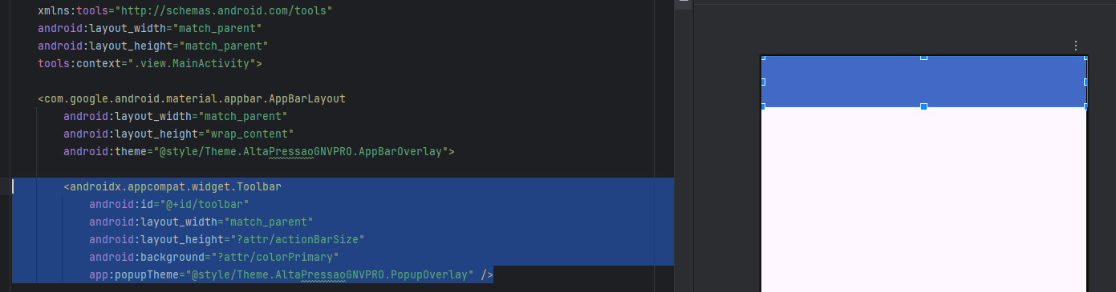

# Contente_main / Start

Aqui é onde vamos ter o fragmento principal

Aqui é onde vamos colocar para exibir...

Aqui é onde vamos renderizar todos os componentes da aplicação

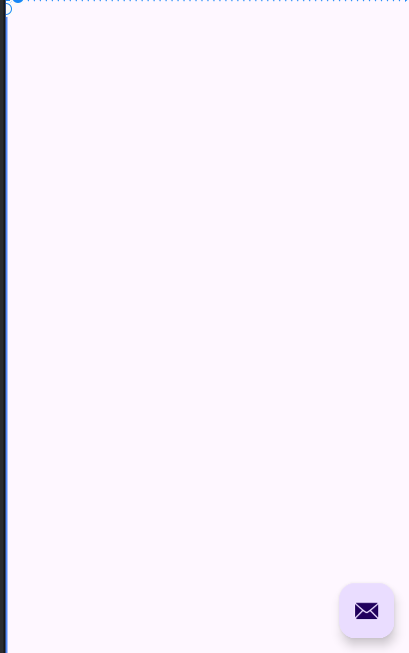

# Fragmentos criados por padrão



Temos por exemplo esses fragmentos que são criado por padrão..

# Onde localizar os fragmentos

Podemos ir em Java e vai ter a pasta chamada UI e la vai ter os fragmentos.

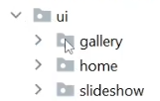

Esses fragmentos vai ser carregados na contentMain

Podemos excluir ou editar eles, eu vou seguir o caminho de editar para evitar perda de tempo.

# navHeaderMain

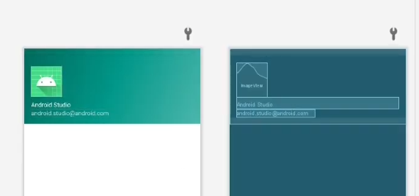

Nada mais nada menos que as informação do topo, aqui por exemplo podemos carregar os dados do usuário.

# Menu

Também temos a parte do menu

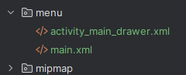

Aqui vamos ter os itens que esta dentro do menu

Vamos ter também os ícones, os IDs...

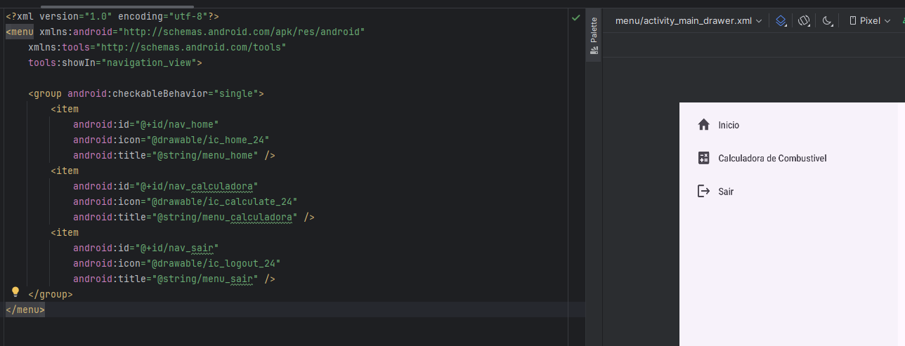

No main

Temos o menu também

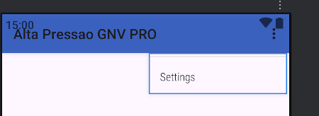

Aqueles 3 pontinhos.

# Navigation



Aqui vamos definir a navegação para os nossos fragmentos.

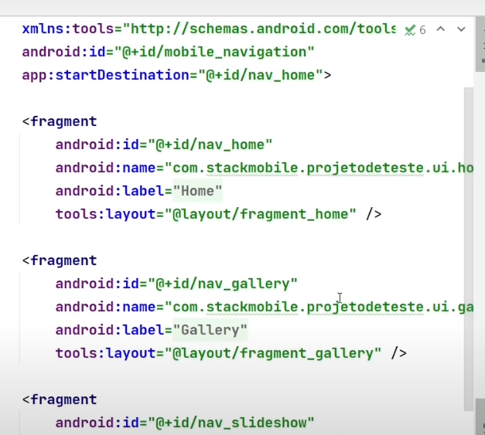

# MainActivity

É onde vai esta configurado todo nossos itens.